# Міністерство освіти і науки України

Національний технічний університет України «Київський політехнічний інститут імені Ігоря Сікорського"

# Факультет інформатики та обчислювальної техніки Кафедра інформатики та програмної інженерії

Звіт

з лабораторної роботи № 5 з дисципліни

«Основи програмування

»

Варіант 8

Виконав студент Гуськов Кирило Михайлович

(шифр, прізвище, ім'я, по батькові)

Перевірив

( прізвище, ім'я, по батькові)

Київ 202 1

## Лабораторна робота 5

**Мета:** дослідити організацію циклічних процесів та арифметичні цикли

**Варіант**:

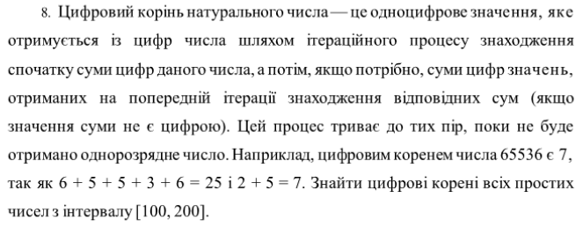

**Математична модель**:

**Складемо таблицю імен змінних**

|  |  |  |  |
| --- | --- | --- | --- |
| Зміна | Тип | Ім’я | Призначення |
| i | int | Номер в першому циклі | Проміжне значення |
| j | int | Номер в другому циклі | Проміжне значення |
| sum | int | Цифровий корінь | Результат |

Утворимо складний цикл, де перший рахує числа від 100 до 200, а другий перевіряє чи є вони простими. Якщо число не просте, то переходимо до наступної ітерації, якщо просте, то рахуємо його цифровий корінь за формулою 1 + ((i-1) % 9) і переходимо до наступної ітерації.

C++:

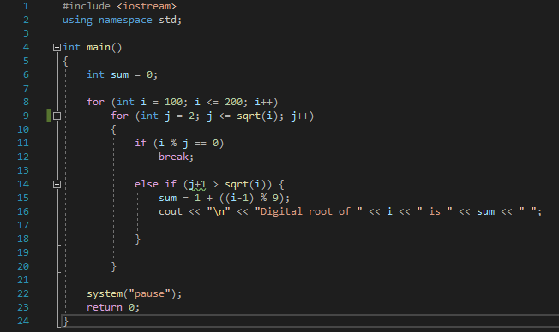

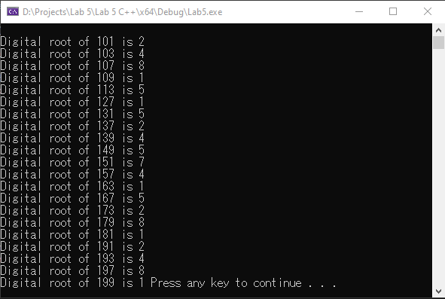

Python:

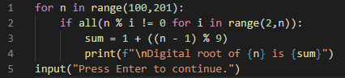

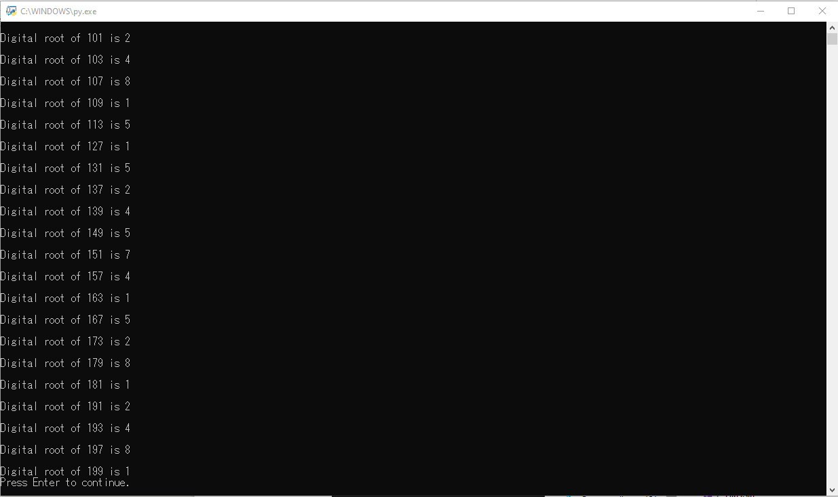

**Висновок:**

Під час лабораторної роботи ми дослідили та вивчили організацію складних циклів на прикладі C++ та Python. Математична модель, код, результати наведені. Оскільки формула перевірені вручну результати розрахунку членів послідовності співпадають з програмою, то програма правильно подає результат.